|  |  |  |  |
| --- | --- | --- | --- |
| bienvenido_intec | ***Instituto Tecnológico de Santo Domingo***  **Área de Ciencias Básicas y Ambientales** |  | **01** |
| |  |  | | --- | --- | | ALUMNO: | ID: | | |  |

**EL PÉNDULO FÍSICO**

(Comparación con un péndulo simple)

**1. Objetivo**

* Verificar las propiedades de simetría del péndulo físico.
* Determinar la aceleración de la gravedad con el péndulo físico.

**2. Introducción**

*Péndulo simple*

Un péndulo simple está constituido por un hilo sin peso e inextensible del que pende un cuerpo pesado, cuya masa está concentrada en su centro de masas.

Para pequeñas amplitudes, su movimiento es armónico simple, cuyo período de oscilación $T$ depende solo de la longitud $L$ del péndulo y de la aceleración de la gravedad $g$, cumpliéndose que

$$T=2π\sqrt{\frac{L}{g} } (1)$$

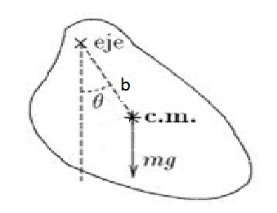

Fig. 1. Esquema de un péndulo físico

*Péndulo físico*

Cuando un cuerpo pesado (por ejemplo, un disco metálico) no pende de un hilo sin peso, sino de un cuerpo con masa no despreciable (por ejemplo, una barra metálica) tenemos un péndulo físico.

Se denomina pues como péndulo físico todo cuerpo rígido capaz de pivotear en torno a un eje horizontal fijo como se muestra en la figura 1.

Si el péndulo se desplaza de su posición de equilibrio como muestra la figura, aparece un torque ejercido por la fuerza peso en la dirección del eje que pasa por el punto de suspensión, que hace girar el péndulo en dirección contraria a su desplazamiento angular $ϑ$ y de esta forma llevar el péndulo de nuevo a su posición de equilibrio, donde obviamente no se detiene pues por inercia el péndulo sigue hasta volver a detenerse y así seguir oscilando.

La ecuación de este movimiento está descrita por:

$$τ=m∙g∙b∙senϑ=I∙α$$

donde I es el **momento de inercia** del péndulo físico respecto a un eje que pasa por el punto de suspensión O y $b$ es la distancia que separa el centro de masa (*c.m.*) de dicho punto de suspensión.

Esta ecuación podemos expresarla de la siguiente forma:

$$\frac{d^{2}ϑ}{{dt}^{2}}+\frac{mgb}{I}senϑ=0$$

Esta ecuación diferencial no es lineal por lo que no corresponde a la ecuación diferencial de un oscilador armónico, pero si usamos pequeños ángulos $ϑ$ de modo que podamos considerar $senϑ≅ϑ$, la ecuación se transforma en la siguiente:

$$\frac{d^{2}ϑ}{{dt}^{2}}+\frac{mgb}{I}ϑ=0$$

que sí corresponde a la ecuación de un oscilador armónico cuya frecuencia angular es:

$$ω=\sqrt{\frac{mgb}{I}}$$

y cuyo período es:

$$T=2π\sqrt{\frac{I}{mgb}}$$

Si aplicamos el teorema de Steiner, el momento de inercia puede ser escrito como $I=I_{c}+mb^{2}$ siendo $I_{c}=mk^{2}$ donde $k$ es el radio de giro del cuerpo rígido respecto a un eje que pasa por su centro de masa, el período puede entonces ser escrito como:

$$T=2π\sqrt{\frac{k^{2}+b^{2}}{gb}} (2)$$

Comparando esta ecuación con la del péndulo simple podemos escribir:

$$L=\frac{k^{2}+b^{2}}{b}$$

Esta longitud recibe el nombre de *longitud del péndulo simple equivalente.*

En nuestra práctica consideraremos como cuerpo rígido una regla de madera homogénea con agujeros a todo lo largo y la gráfica de la ecuación (2) resultaría ser como la mostrada en figura 2a y figura 2b.

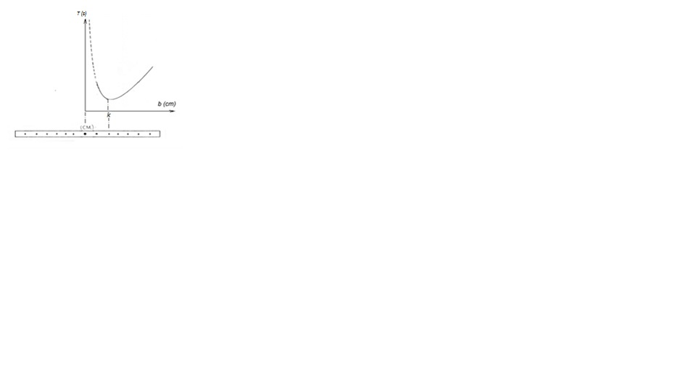

Fig. 2b. Esquema que muestra la relación entre la curva y la barra usada en el experimento

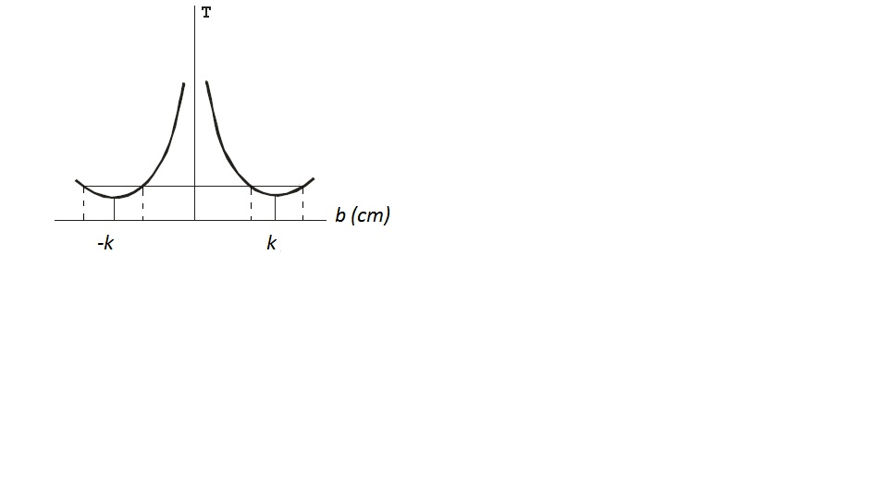

Fig. 2a. Relación entre el período y la distancia entre el c.m. y el punto de giro

En nuestro experimento la variable será $b$, la cual asumirá tantos valores como agujeros tenga la barra donde podamos suspender la regla y ponerla a oscilar.

La ecuación (2) puede ser escrita también de la siguiente forma:

$$b^{2}=\frac{g}{4π^{2}}∙T^{2}∙b-k^{2}$$

con lo cual, una gráfica de $b^{2}$ en función de $T^{2}∙b$ debería resultar una recta y su intercepto con el eje de $b^{2}$ resultar ser $k^{2}$.

**3. Equipo a utilizar**

* Spark LXi
* Soportes
* Sensor de rotación.
* ***Regla de madera (3.25x0.5x100) cm***
* Archivo: Péndulo físico SPARK

**4. Procedimiento**

*Verificar las propiedades de simetría del péndulo físico.*

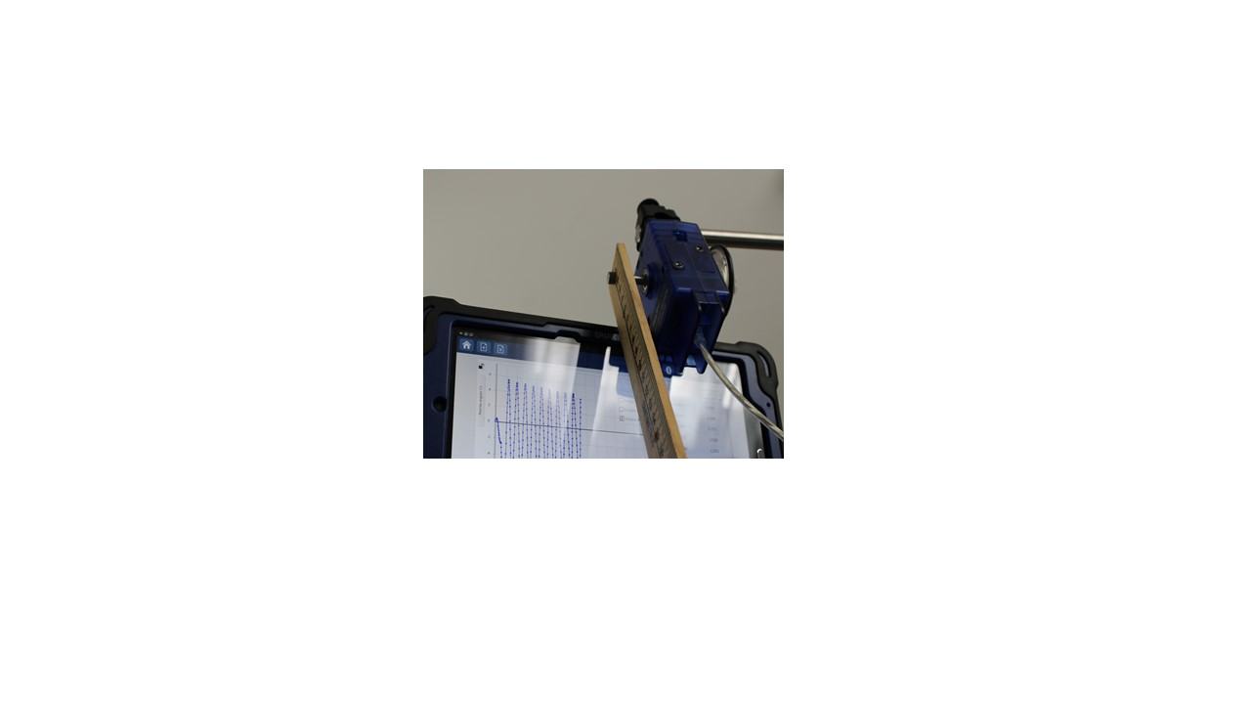

Fig. 3. Sensor de rotación con regla suspendida y con el Spark KXi.

Montar ahora el péndulo físico como se muestra en figura 3.

Se medirá mediante el Spark LXi las oscilaciones de la regla para todos los orificios y estos serán incluidos en el archivo “Péndulo físico SPARK” anexo en la práctica.

Para determinar el período de las oscilaciones se ha marcado las coordenadas dadas por el Spark en dos picos distanciados por 10 oscilaciones con el fin de minimizar errores; ver la figura 4 donde se muestra una imagen aumentada de lo que presenta el monitor y en cada imagen del archivo se indica también la distancia ***b*** (en cm) entre el punto de suspensión y la distancia de este al centro de masa de la regla.

Para que la oscilación se acerque a un movimiento armónico simple, se usaron ángulos de oscilación muy pequeños.

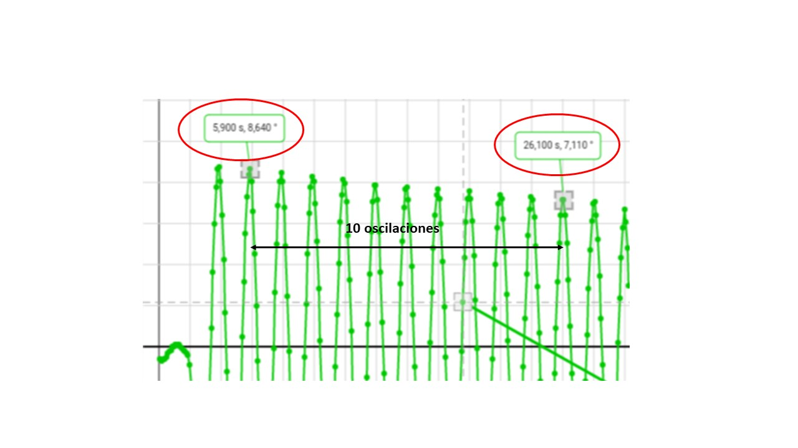

Fig. 4. En ambos picos aparecen los respectivos instantes en los que se cumplió una oscilación.

Al estar los agujeros simétricamente con relación al centro de masa, será suficiente determinar el período de los que están de un lado y repetir en la tabla los valores.

Iniciemos a realizar el experimento. Los orificios se encuentran separados 5 cm cada uno y con las curvas dadas por el Spark que se encuentran en el archivo “Péndulo físico SPARK” llenar la tabla 1.

Tabla 1.

|  |  |  |  |  |  |  |  |  |  |
| --- | --- | --- | --- | --- | --- | --- | --- | --- | --- |
| b (cm) | 49 | 45 | 40 | 35 | 30 | 25 | 20 | 15 | 10 |
| Tiempo 10 oscilaciones | 16,24 | 15,90 | 15,6 | 15,4 | 15,3 | 15,4 | 15,8 | 17,1 | 20,2 |
| Período (s) | 1,624 | 1,59 | 1,56 | 1,54 | 1,53 | 1.54 | 1,58 | 1,71 | 2,02 |

**5. Guía de síntesis:**

Graficar en Excel, $T$ en función de $b$ para obtener de este el radio de giro (*k*) de la regla, respecto a un eje que pase por su centro de masa.

***k****=\_\_30\_* ***cm***

Sobre el gráfico anterior trace una horizontal por encima del período mínimo y que intercepte la curva en dos puntos (ver figura 2a) y determine los valores de $b_{1}$ y $b_{2}$ y verifique si se cumple que $b_{1}b_{2}=k^{2}$.

$b_{1}=_20___ cm$ $b_{2}= ___45__ cm$

Determinar con que diferencia en porcentaje resulta.

0%

Construir una gráfica de $b^{2}$ en función de $T^{2}∙b$ y hacer el ajuste de la recta por mínimos cuadrados para escribir la ecuación encontrada de donde deducir el valor de la aceleración de gravedad y comparar con el valor promedio de 9.81 m/s2

1,015.82cm/s2

**m/s2**

Verificar a la vez si con $b=±k$ el período $T$ es mínimo.

y=25,731x-909,81

b^2=25,731T^2\*b-909,81

30^2=25,731T^2\*30-909,81

900=25,731T^2\*30-909,81

909,81+900=25,731T^2\*30

$T=√\frac{909.81+900}{25.731*30}$ = 1.53s

Elaborar teóricamente el momento de inercia de la regla oscilando en los puntos a distancia b del centro de masa y en excel verificar los valores que obtendrías en la gráfica de b en función de T con el fin de verificar para cuales distancias los datos experimentales son menos confiables.

***Para esto tomar nota de las dimensiones de la regla cuya masa es de 75.7 g.***

Ib= dm

r= x ;M dx = $\frac{M}{L}$ dx

Ib = dx

- $[ L \left(b+\frac{L}{2}\right)]$

Ib = b +

- L+ b +

Ib = [ (b +)3- ( b - )3]

Ib = [ (b +)3 – (b - )3]

Ib= [(49 + )3 – (49- ) 3] = 244,839.03

M=75.7g

L= 100cm

T = 2π $\sqrt{\frac{I}{mgb}}$

T = 2π $\sqrt{\frac{244,839.03}{75.7*\left(9.81 \frac{m}{s^{2 } }\right)(49)}}$

T = 6.7285

**Conclusion.**